Курс:_______I_____, группа(ы)______ ТОД 199______________________
Дисциплина:________Иностранный яз._______________________________
ФИО преподавателя_____Шафигуллина И.Ш.________________________
26.03.20
Тема : Культура и исскуство. Модальные глаголы ,их употребление.
Задание 1. Прочитайте текст ,постарайтесь понять его содержание.
Painting.
There are many different forms of art, among them: music, cinema, theatre, literature and others. However, my favourite form of art is painting. I love visiting art galleries and museums to look at exquisite paintings.
In my opinion, paintings can say a lot about the artist and his views on life. All artists try to express their feelings and emotions in their paintings. The most common definition of painting is the art of portraying and representing objects with line and colour.
The first ones were the depictions of animals. The oldest knowing paintings can be found in France at the Chauvet Cave. Some historians claim that they are about 32, 000 years old. They represent engraved paintings with red ochre and black pigment. The pictures of horses, rhinoceros, lions, and buffalo are shown there. The examples of cave paintings can be also found in other countries, including India, Spain, Australia, and China.
While painting, artists use different types of paint. For example, many artists prefer oil painting. Others choose to use pastel or watercolor, gouache or enamel. All techniques are attractive in their own way.
Styles of painting also differ. They have changed over the centuries. Some of the latest styles are modernism, impressionism and abstract expressionism.
Задание к тексту. Закончите предложения (письменно) :
- There are many different……….
- The most common definition of painting is………
- The oldest knowing paitings can be…..
- The examples of cave………
- All techniques are ………
- Some of modern styles……..

Задание 2 Составьте предложения, пользуясь упр.2 стр197.

Задание 3.Ответьтеписьменно на вопросы упр.3.,стр 197.
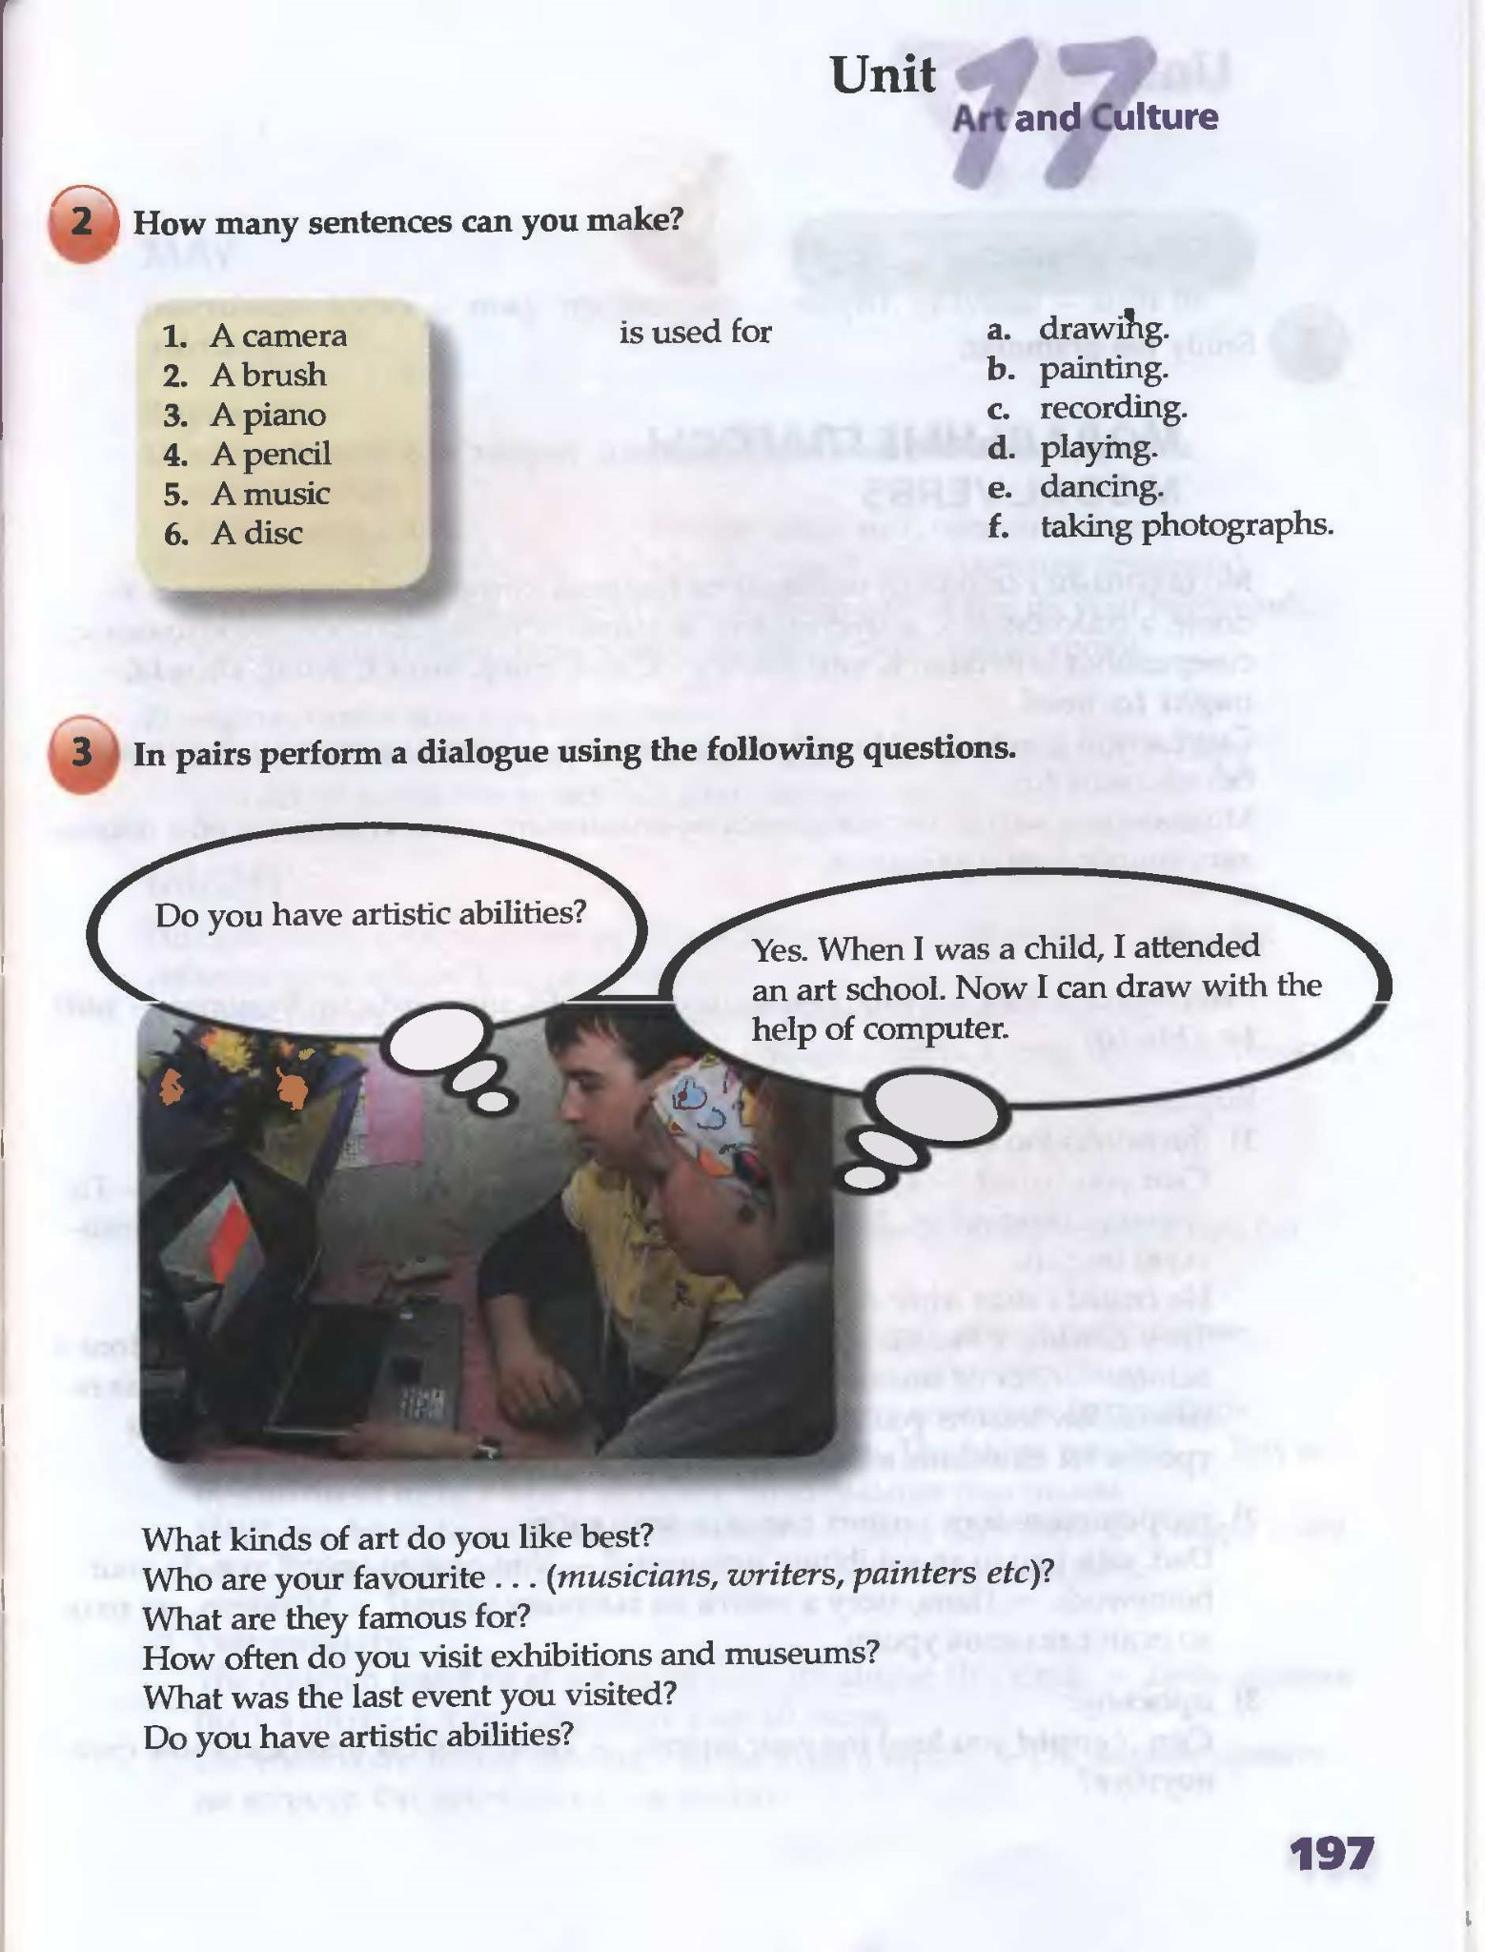

Изучить грамматический материал. Сделать конспект.

К модальным глаголам (modal verbs) в английском языке относятся следующие глаголы: can (could), may (might), ought to, must, need. Глаголы to be, to have, will, would, shall, should могут употребляться и как вспомогательные глаголы и как модальные глаголы (имея модальное значение и выражая необходимость, желание, намерение совершить действие).
Употребление модальных глаголов
- Модальные глаголы употребляются для выражения возможности, готовности, вероятности, способности, обязанности, долга, обязательства, уверенности, разрешения совершить действие, желания.

Примеры:Can I go to the cinema? – Могу я пойти в кино? (способность);
It may rain today. Сегодня может пойти дождь. (вероятность);
You must be tired. Ты, должно быть, устал. (уверенность);
I would like to see her father. – Мне хотелось бы увидеть ее отца. (желание);
2. Модальные глаголы не употребляются самостоятельно, а только в сочетании с инфинитивом другого глагола без частицы to.

Образование
1. Модальные глаголы являются недостаточными глаголами (defective verbs), так как не имеют всех форм, которые имеют другие глаголы. Например, глаголы may и can имеют форму настоящего и прошедшего времени, а форму будущего времени не имеют.
2. Модальные глаголы имеют одну форму для всех лиц и чисел. В третьем лице единственного числа отсутствует окончание –s.
Примеры: She can read. – Она умеет читать.
3. После всех модальных глаголов инфинитив употребляется без частицы to.
Исключение – to be/to have в модальном значении, и модальный глагол ought, после которых всегда употребляется инфинитив с частицей to.
Примеры:I must hurry. – Я должен торопиться.
She ought to get married. – Ей давно пора замуж.
I have to return him a passport. – Я должен вернуть ему паспорт.

4. Утвердительное предложение образуется с помощью модального глагола, расположенного между подлежащим и смысловым глаголом.
Примеры:You should go. – Вам следует идти.
They ought not to drink so much. – Тебе не следует пить так много.
5. Отрицание образуется при помощи добавления not/n’t к модальному глаголу.
Примеры:You should do like this. – Тебе следует так сделать. You should not do like this. –Тебе не следует так делать.
I can wait. – Я могу подождать. I can’t wait. – Я не могу ждать.

6. Вопросы образуются при помощи изменения порядка следования подлежащего и модального глагола. Вспомогательный глагол to do не используется.
Примеры:You can speak English. – Ты можешь говорить по-английски.
Can you speak English? – Ты можешь говорить по-английски?

7. В разговорной речи в английском языке часто употребляются сокращения модальных глаголов.
- can not = can’t
- could not = couldn’t
- may not = mayn’t
- might not = mightn’t
- must not =mustn’t
- need not = needn’t
- ought not = oughtn’t
- shall = ‘ll
- shall not = shan’t
- will = ‘ll
- will not = won’t
- would = ‘d
- would not = wouldn’t

Домашнее задание. Составить 10 предложений с модальными глаголами. ( письменно,с переводом) Модальные глаголы подчеркнуть.
Литература :
1. Безкоровайная Г.Т., Койранская Е.А., Соколова Н.И., Лаврик Г.В.PlanetofEnglish: электронный учебно-методический комплекс английского языка для учреждений СПО. - М., 2015
2. Маньковская З.В. Английский язык : учеб. пособие / З.В.Маньковская. – М.: ИНФРА-М, 2018. – 200 с. – (Среднее профессиональное образование) // Режим доступа: znanium.com
Домашнее задание отправлять на электр.почту ilsiyar.shafigullina@mail.ru до 27..03.2020. до 15.00 ч

